# 【基层治理】“‘老米’说事”见成效（二）——玻璃碴里的民生答卷

富民社区居委会 [奈曼旗和谐富民](javascript:void(0);) 2025年06月10日 16:21 内蒙古

为进一步深化党建引领基层治理效能，切实将党的政治优势转化为民生服务动能，富民社区始终聚焦居民群众“急难愁盼”的问题，在5月21日的居民议事日中，辖区内玻璃废品收购站的占道经营、物品乱堆乱放、玻璃碴散落等安全隐患问题，成为居民群众关注的焦点。而推动这些问题的妥善解决，正是检验党建引领基层治理成效的重要标尺，更是搭建社区与居民群众连心桥的具体实践。

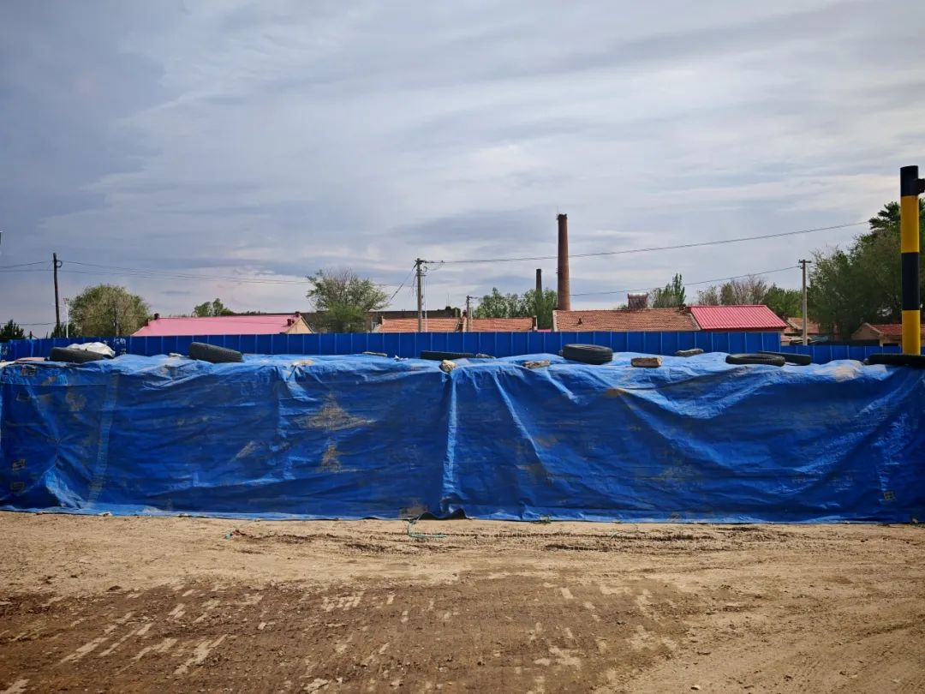

议事会一结束，社区老米便迅速行动起来，第一时间联系上玻璃废品收购站的负责人，主动上门与对方沟通交流。老米站在对方的角度，耐心分析占道经营对周边居民出行安全、生活环境以及收购站自身经营形象的不良影响。同时，结合社区规范管理要求，为其提供合理的整改建议。在老米晓之以理、动之以情的沟通下，收购站负责人深刻认识到自身问题，并表示愿意积极配合整改。

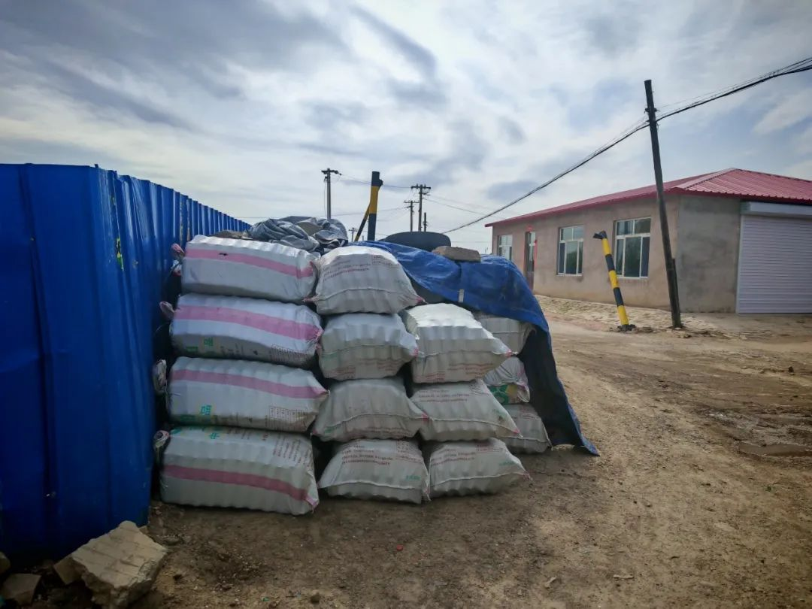

当日下午，收购站门前便焕然一新，原本堆放在道路上的废品全部移走，各类玻璃废品整齐码放，并用雨布严密覆盖，不仅有效防止玻璃碴散落造成安全隐患，也让周边环境变得整洁有序。收购站规范经营，道路恢复畅通，居民们的出行安全得到了保障，大家纷纷为这一改变点赞。

老米常说：“群众的事无小事，只要用心去做，就没有解决不了的难题。”从议事日居民提出问题，到老米积极协调解决，每一个环节都彰显着基层工作者的责任与担当，也展现出党建引领基层治理的强大力量。

下一步，富民社区将继续坚持以党建为引领，充分发挥居民议事日的作用，听民声、解民忧，推动更多社区问题得到有效解决，不断提升居民群众的获得感、幸福感和安全感，让社区成为居民群众温馨和谐的幸福家园。